ДЕРЖАВНИЙ ПРОФЕСІЙНО – ТЕХНІЧНИЙ НАВЧАЛЬНИЙ ЗАКЛАД

«ПРИВІЛЬСЬКИЙ ПРОФЕСІЙНИЙ ЛІЦЕЙ»

**ДОСЛІДНИЦЬКА РОБОТА**

**до Всеукраїнського конкурсу «Парки легені міст та сіл»**

**за темою « Розвиток садово – паркового мистецтва в Україні»**

Виконав

здобувач освіти ІІ курсу

ДПТНЗ «Привільський професійний ліцей»

Колеватих Денис

2025р

ЗМІСТ

1. Вступ ........................................................................................... 2
2. Розвиток садово - паркового мистецтва в Україні ................. 3
3. Сучасний стан і значення парків ............................................. 7
4. Висновки .................................................................................... 8

1.

**ВСТУП**

Парки – це не тільки місце відпочинку та розваг, а й важлива частина екологічної системи міст. Вони сприяють очищенню повітря, підтримують біорізноманіття та виконують важливу соціальну й естетичну функцію. Завдяки своїм природним та штучним компонентам, парки забезпечують баланс між урбанізацією та природою, створюючи комфортні умови для мешканців міста.

Парки порівнюють із «легенями» міста через їхню здатність покращувати екологічний стан урбанізованих територій. Основні екологічні функції парків:

* виробництво кисню: так само, як наші легені забезпечують нас киснем, дерева в парках поглинають вуглекислий газ і виділяють кисень. Це особливо важливо в містах, де повітря часто забруднене автомобілями та промисловими викидами;
* очищення повітря: рослини в парках фільтрують повітря, затримуючі пил і шкідливі речовини. Це допомагає покращити якість повітря, яким ми дихаємо;
* регулювання температури: дерева в парках створюють тінь, що допомагає знизити температуру повітря в місті, особливо влітку. Це робить міське середовище більш комфортним для життя;
* зменшення шуму: рослини в парках здатні поглинати звуки, що знижує рівень шуму в місті. Це створює більш спокійну атмосферу;
* волога: рослини в парках випаровують воду, що підвищує вологість повітря, особливо в посушливі періоди.

Отже парки виконують життєво важливі функції для міст:

- екологічну – очищення повітря, регулювання температури, збереження біорізноманіття;

- соціальну – забезпечення місця для відпочинку, спілкування, заняття спортом;

* естетичну – створення красивого та приємного для ока середовища.

Тому порівняння парків з «легенями» є дуже вдалим і підкреслює їхню важливість для життя людей.

2.

**РОЗВИТОК САДОВО – ПАРКОВОГО МИСТЕЦТВА В УКРАЇНІ**

Україна завжди була в центрі європейських культурних процесів, що вплинуло й на формування її садово-паркової архітектури. Українські парки поєднують традиційні європейські стилі з унікальним національним характером.

Розвиток паркової культури в Україні відбувався в кілька етапів:

* **Давні часи**. За часів Київської Русі при монастирях і князівських дворах з'являлися перші сади, які виконували як практичну функцію – для вирощування лікарських рослин, фруктів, овочів, так і символічну та естетичну функцію – вони відображали біблійний образ раю.

Основні особливості садів Київської Русі:

* 1. *Функціональне значення* – монастирські сади служили для вирощування лікарських трав та плодово – ягідних культур та були місцями відпочинку, де також полювали та проводили свята.
  2. *Символізм та релігійний вплив* – сади при монастирях відображали біблійний образ раю «вертограду» - вони символізували гармонію людини та природи, а також вони були огорожені, що підкреслювало ідею захисту та спокою.
  3. *Архітектурні елементи* – у парках і садах Київської Русі зустрічались альтанки, деревяні лави, колодязі та невеликі каплиці, а також декоративні ставки, які створювали штучні водні композиції.
  4. *Рослинність* – використовувались місцеві породи дерев: дуби, липи, клени, верби, яблуні, вишні, груші, а також популярні лікарські трави – м’ята, ромашка, чебрець.

Одним із відомих прикладів є сад при Києво-Печерській Лаврі (фото 1), який існував ще в XI столітті. Він був місцем духовного усамітнення ченців і одночасно використовувався для господарських потреб.

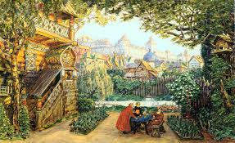

Фото 1. Сад при Київській Русі

Також відомо про князівські парки у Києві, Чернігові, Переяславі. Особливо славився сад при князівському палаці в Києві, де вирощувалися рідкісні на той час культури. 3.

Отже, садово-паркове мистецтво Київської Русі було унікальним явищем, що поєднувало практичне використання садів із релігійною та естетичною функцією. Ці традиції стали основою для подальшого розвитку паркової культури в Україні.

* **ХVII – XVIII століття.** У цей період садово-паркове мистецтво України набуло особливого розвитку під впливом європейських традицій бароко та класицизму. У цей період парки стали не лише місцем відпочинку, а й частиною величних архітектурних ансамблів. Вони створювалися при палацах, монастирях, замках і слугували символом статусу власників.

Основні особливості садово – паркового будівництва у XVII – XVIII ст.:

* + 1. *Бароковий стиль* – це поєднання природного ландшафту з геометрично впорядкованими композиціями та створення терас, симетричних алей, фонтанів і скульптурних груп.
    2. *Взаємодія з архітектурою* – парки гармонійно поєднувались з палацами, монастирями та резиденціями; оздоблювалися ротондами, декоративними ставками.
    3. *Багатство рослинності* – використовувались місцеві та екзотичні дерева та кущі; популярними були алеї з лип, дубів, каштанів, а також квіткові клумби.

Видатними парками на цей період часу були:

* + - 1. *Парк Києво – Печерської лаври* – один із найдавніших монастирських садів, що виконував як господарську, так і декоративну функцію.
      2. *Палацо – парковий комплекс у Батурині* – резиденція гетьманів Лівобережної України, де парк був частиною оборонного й естетичного простору.
      3. *Сад у Кременці (Волинь) (фото 2, 3)* – створений при єзуїтському монастирі, він мав регулярне планування та служив місцем духовного усамітнення.

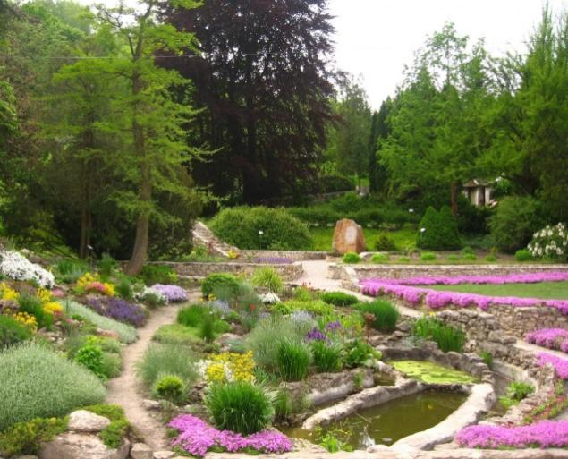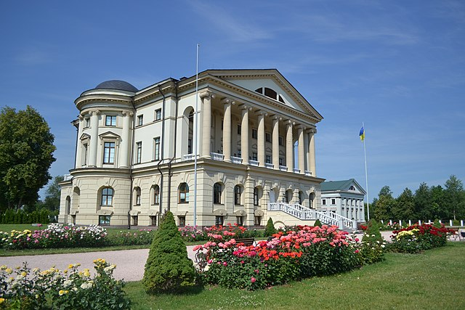

Фото 2,3 . Сад у Кременці (Волинь)

Отже, садово-паркове мистецтво XVII–XVIII століття в Україні стало основою для розвитку ландшафтної архітектури в наступні століття. Поєднання європейських стилів із національними традиціями зробило українські парки унікальними пам’ятками історії та культур.

* **XVIII – XIX століття**. У цей період садово-паркове мистецтво України досягло нового рівня розвитку. Сформувалися найвідоміші парки, що стали частиною палацово-паркових ансамблів. Під впливом європейських тенденцій в Україні розвивалися два основні стилі: регулярний (французький) та ландшафтний (англійський).

4.

Основні особливості садово-паркового мистецтва XVIII–XIX століття:

1. *Перехід від барокко до класицизму* – у XVIII столітті панував бароковий стиль із семетричними композиціями, але в XIX столітті популярним став романтичний ландшафтний стиль, що наслідував природний вигляд природи.
2. *Великі палацово – паркові ансамблі* – парки стали невід'ємною частиною маєтків аристократії, у яких створювалися тераси, алеї, фонтани, павільйони та декоративні ставки.
3. *Розширення ботанічного різноманіття* – окрім традиційних дерев (дубів, лип, каштанів), почали висаджувати екзотичні рослини, привезені з Європи та Азії.

Видатними парками на той період часу були:

* + - * 1. *Софіївський парк* (Умань, 1796р), (фото 4,5). Створений польським магнатом Станіславом Потоцьким для дружини Софії. Це один із найкращих зразків романтичного паркового мистецтва з гротами, водоспадами та штучними озерами.

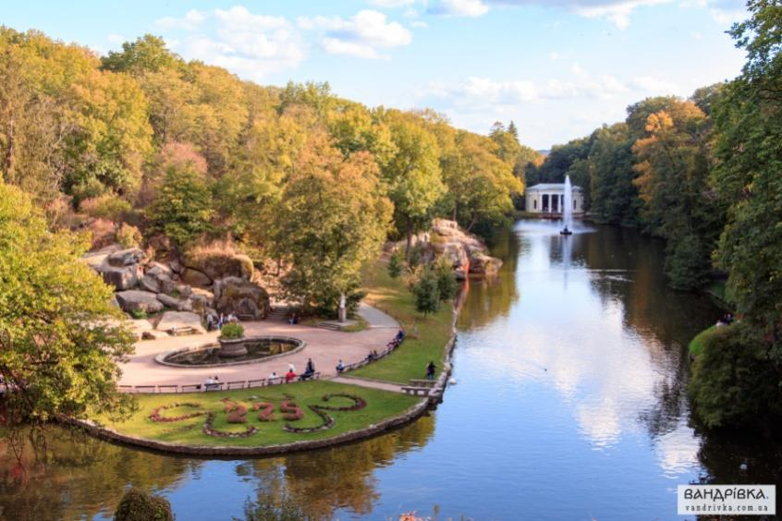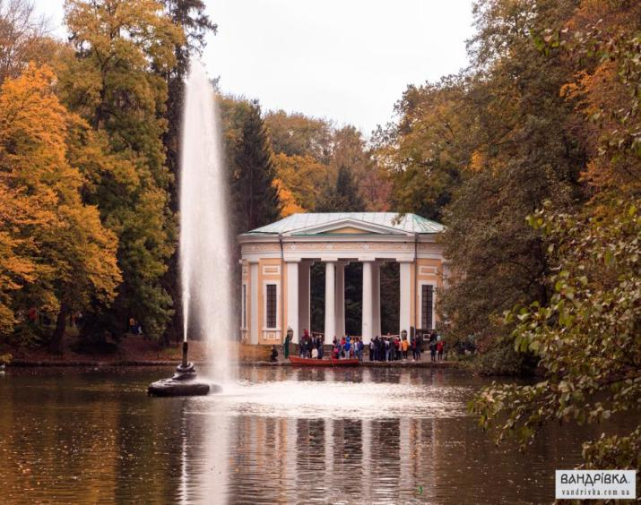  
Фото 4,5. Софіївький парк (Умань).

* + - * 1. *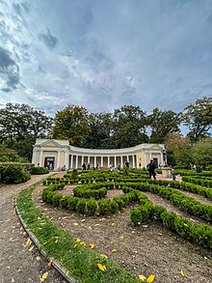Олександрія (Біла церква) (фото 6,7)*, XVIII ст. Закладений родиною Браницьких, цей дендрологічний парк має унікальну колекцію рідкісних рослин і мальовничі ландшафти з архітектурними елементами.

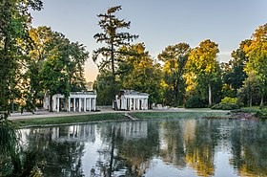  
Фото 6,7.Парк Олександрія (Біла церква)

5.

3.*Качанівський парк (Чернігівщина)* (фото 8,9) XVIII – XIXст. Частина великого маєтку, де бували видатні діячі культури, зокрема Тарас Шевченко та Микола Гоголь. Парк поєднує природну красу з витонченими архітектурними формами.

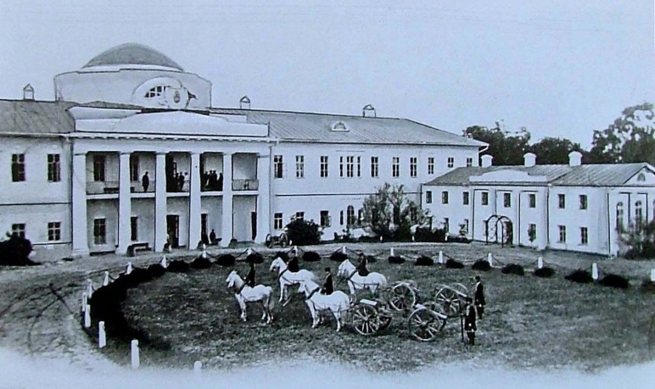 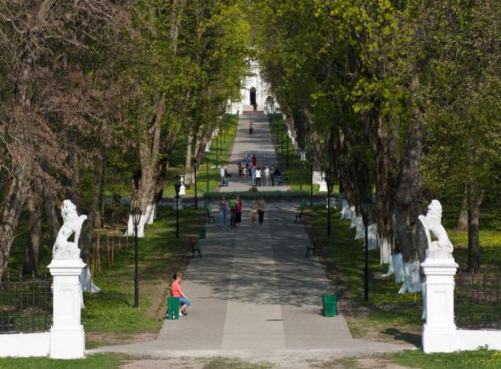

Фото 8,9. Качанівський парк

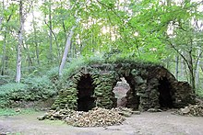4.*Тростянецький парк (Сумщина)*, (фото 10,11) XIX ст.. Заснований Іваном Скоропадським, цей парк вражає природною гармонією та оригінальним ландшафтним планування.

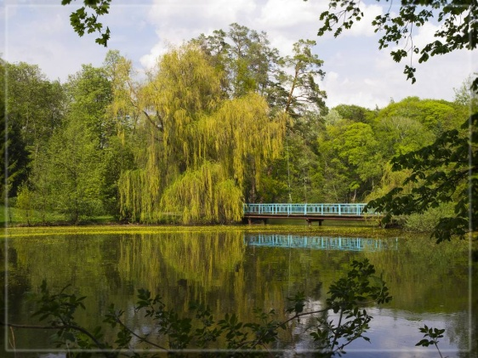  
Фото 10,11. Тростянецький парк (Сумщина)

Отже, XVIII–XIX століття стало періодом розквіту садово-паркового мистецтва України. Величні парки, створені в цей час, стали частиною культурної спадщини та зберегли свою красу до сьогодні. Вони поєднали європейські тенденції з українськими традиціями, створюючи унікальні природно-архітектурні ансамблі.

6.

**СУЧАСНИЙ СТАН І ЗНАЧЕННЯ ПАРКІВ УКРАЇНИ**

В Україні існує понад 4000 парків, які мають різний статус та значення. Серед них є національні природні парки, регіональні ландшафтні парки, міські парки, парки-пам'ятки садово-паркового мистецтва тощо.

Загалом, стан парків в Україні можна охарактеризувати як такий, що потребує покращення та більшої уваги. Нижче, наведено ряд аспектів, які зможуть покращити існування теперішніх та майбутніх паркі України.

**Позитивні аспекти:**

* *Збільшення кількості парків***:** За останні роки в Україні спостерігається тенденція до створення нових парків та розширення існуючих.
* *Покращення інфраструктури***:** У багатьох парках поступово оновлюється інфраструктура, з'являються нові доріжки, лавки, дитячі майданчики тощо.
* *Розвиток екологічної освіти***:** У деяких парках проводяться екскурсії, лекції та інші заходи, спрямовані на підвищення екологічної свідомості населення.

**Проблеми:**

* *Недостатнє фінансування***:** Багато парків відчувають брак фінансування, що призводить до погіршення їх стану.
* *Забруднення***:** Деякі парки страждають від забруднення, зокрема від сміття та викидів автотранспорту.
* *Незаконна забудова:* У деяких випадках на територіях парків ведеться незаконна забудова, що завдає шкоди природі.
* *Відсутність належного догляду***:** Багато парків потребують більш ретельного догляду, зокрема обрізки дерев, поливу рослин тощо.

**Перспективи:**

Для покращення стану парків в Україні необхідно:

* *Збільшити фінансування***:** Забезпечити достатнє фінансування для утримання та

розвитку парків.

* *Посилити контроль***:** Посилити контроль за дотриманням природоохоронного законодавства та запобігати незаконній забудові.
* *Залучити громаду***:** Залучати місцеву громаду до участі в управлінні парками та їх розвитку.
* *Розвивати екологічну освіту***:** Активно розвивати екологічну освіту та проводити заходи, спрямовані на підвищення екологічної свідомості населення.

7.

**ВИСНОВКИ**

Парки – це не лише місця для відпочинку, а й важлива складова екологічного та культурного надбання України. Вони виконують функцію «легенів» міста, покращуючи якість повітря та клімат. Крім того, парки зберігають історію, традиції та легенди, надихають митців і науковців.

Збереження та розвиток парків – це спільна відповідальність суспільства перед майбутніми поколіннями. Охорона природних територій та історичних ландшафтних ансамблів дозволить зберегти унікальні куточки природи та культури для наших нащадків.

Сподіваємось, що спільними зусиллями ми зможемо зберегти та покращити стан парків в Україні для майбутніх поколінь.

А в загалі – нам є чим пишатись, бо ми українці.

8.